第十章 静电场中的能量（单元测试）
姓名∶_______ 班级：_______ 分数：________
一、选择题（本题共8小题，每小题6分，共48分。在每小题给出的四个选项中，第1~4题只有一项符合题目要求，第5~8题有多项符合题目要求，全部选对的得6分，选对但不全的得3分，有选错的得0分。）
1．在金属球壳的球心有一个负点电荷，球壳内外的电场线分布如图所示，下列说法正确的是（ ）
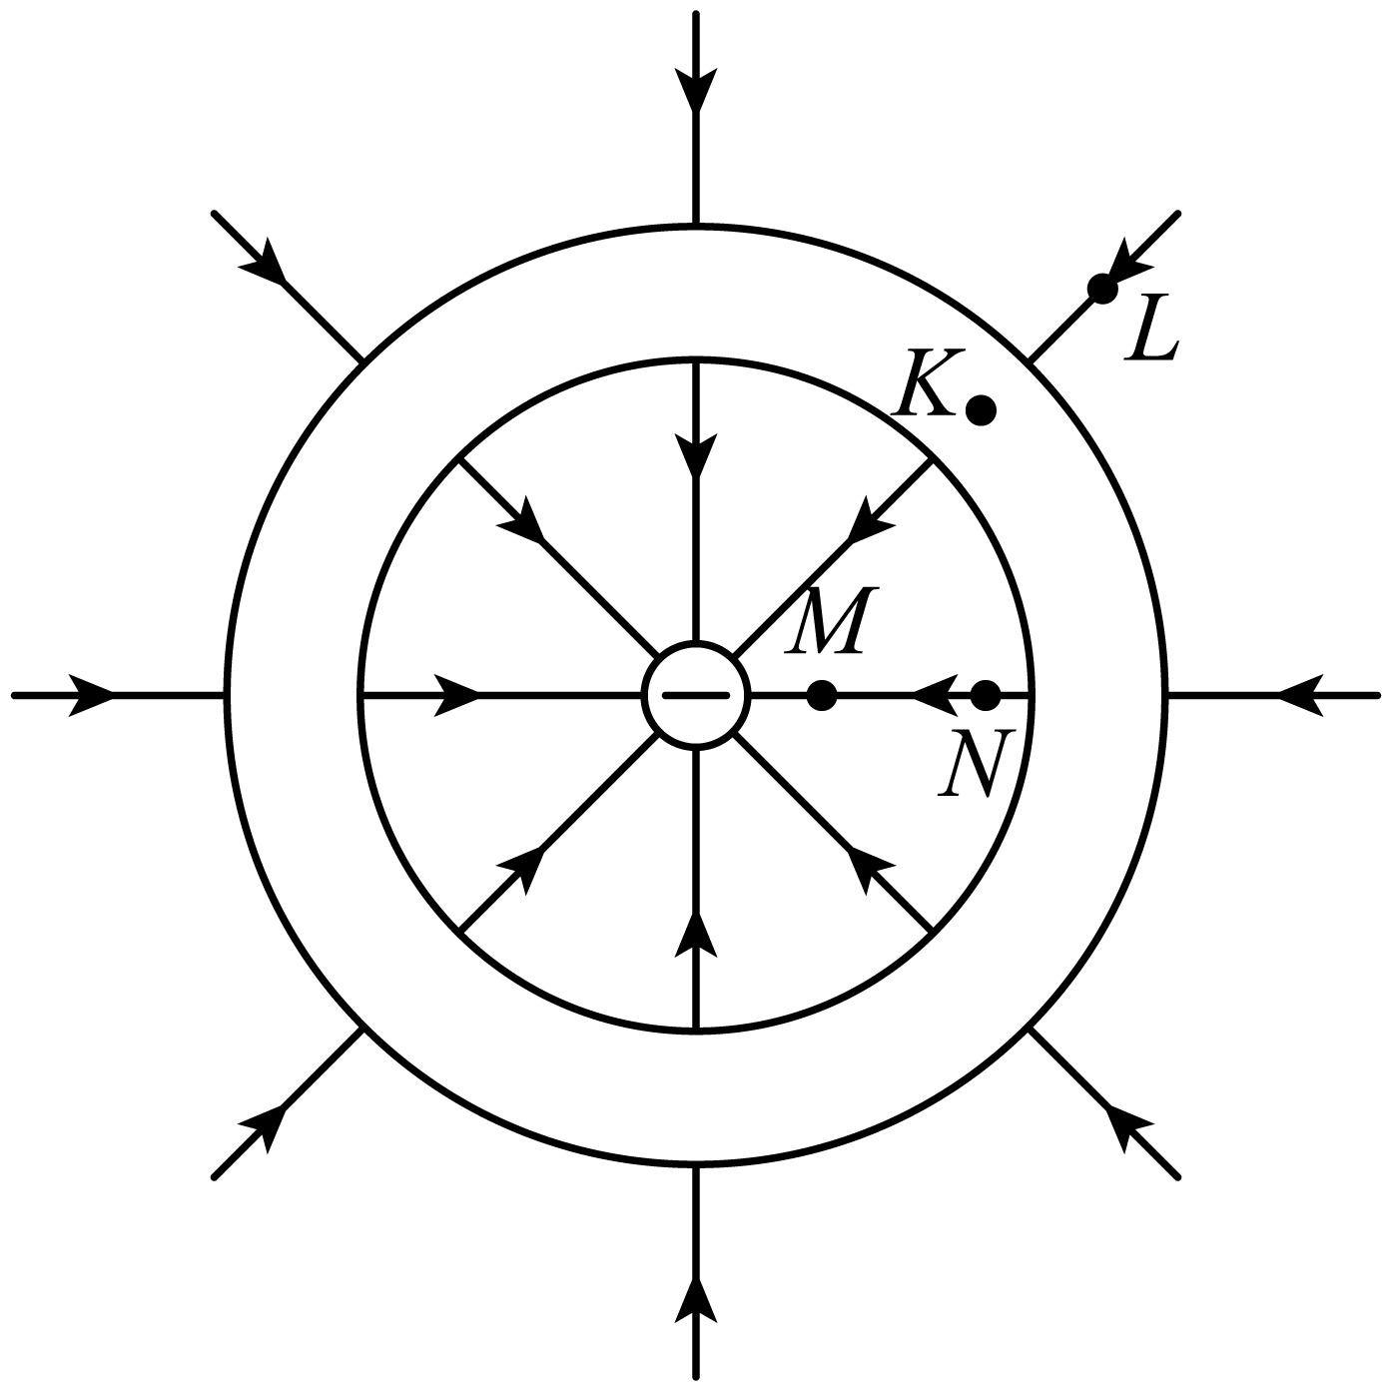
A．K点的电场强度比L点的大
B．球壳内表面带负电，外表面带正电
C．试探电荷＋q在M点的电势能比在N点的大
D．试探电荷＋q沿电场线从M点运动到N点，电场力做负功
【答案】D
【难度】0.85
【知识点】静电平衡
【详解】A．电场线的疏密程度表示场强的强弱，所以L点的电场强度比K点的大，故A选项错误；
B．因为金属球壳的球心有一个负点电荷，根据静电感应规律，正电荷受到负电荷的吸引力聚集在球壳内部，球壳外部有多余的负电荷，所以球壳内表面带正电，外表面带负电，故B选项错误；
C．沿着电场线方向电势逐渐降低，N点的电势比M点的电势高，所以试探电荷+q在M点的电势能比在N点的小，故选项C错误；
D．试探电荷+q的受力方向与场强方向相同，所以沿逆着电场线从M点运动到N点，电场力做负功，故选项D正确。
故选D。
2．如图，平行板电容器与电压恒定的电源连接，下极板接地，静电计所带电量很少，对电路几乎没有影响。一带负电的小球被固定于电容器中的P点。将平行板电容器上极板向上移动小段距离，下列说法正确的是（ ）
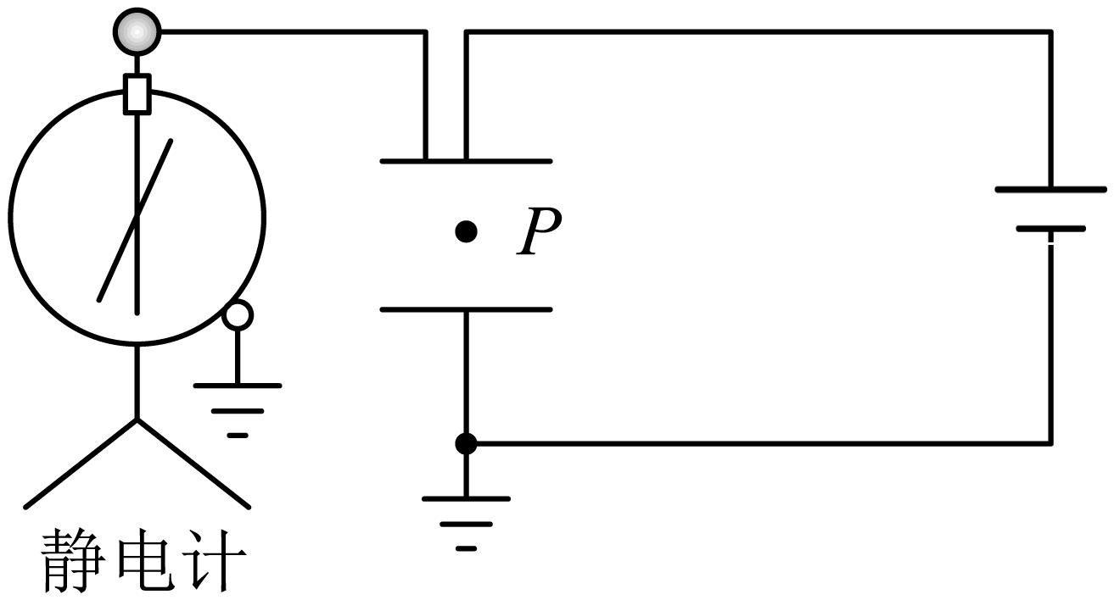
A．平行板电容器的电容将变大
B．带电小球的电势能不变
C．静电计指针张角变小
D．先将上极板与电源断开，再将下极板向下移动一段距离，小球所受电场力不变
【答案】D
【难度】0.85
【知识点】电容器与静电计组合的动态分析
【详解】A．将平行板电容器上极板竖直向上移动小段距离，根据
$$C=\frac{ε_{\text{r}}S}{4πkd}$$
可知电容减小，故A错误；
B．根据
$$E=\frac{U}{d}$$
可知电容器间电场强度减小，所以P点与下极板电势差减小，则P点电势降低，由于小球带负电，所以小球的电势能增大，故B错误；
C．因为电容器电压不变，所以静电计指针张角不变，故C错误；
D．若先将上极板与电源正极的导线断开，再将下极板向下移动一小段距离，则电容器带电量不变，根据
$$E=\frac{U}{d}=\frac{Q}{Cd}=\frac{Q}{\frac{ε_{\text{r}}S}{4πkd}d}=\frac{4πkQ}{ε_{\text{r}}S}$$
可知电场强度不变，则小球所受电场力不变，故D正确。
故选D。
3．真空中，点电荷a、b分别位于x轴上的$$x=−L$$处的P点和$$x=L$$处的Q点，它们之间连线上电场强度E随位置x变化的图像如图所示。一带正电的粒子由$$x=−0.5L$$处的M点静止释放，能通过$$x=0.5L$$处的N点。粒子仅受电场力，O为坐标原点，以下判断正确的是（ ）
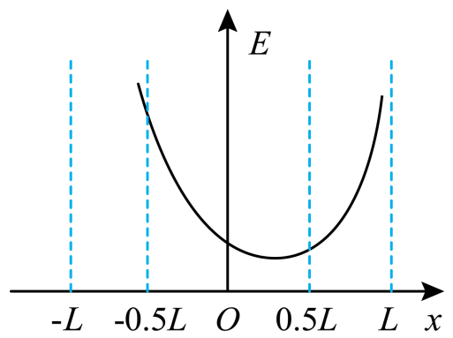
A．a、b均带正电
B．a电荷量小于b电荷量
C．x轴上从P至Q电势先降低再升高
D．M、O间的电势差大于O、N间的电势差
【答案】D
【难度】0.65
【知识点】电场强度的叠加法则、电势和电场线的关系、判断非匀强电场中等距的两点电势差大小
【详解】A．由图像可知，从P到Q电场强度方向不变，带正电的检验电荷从M点由静止释放后能通过N点，说明a带正电、b带负电，故A错误；
B．a带正电、b带负电，合场强最小时，a、b在该点产生的场强相等，设合场强最小时横坐标为x，则有
$$E_{a}=k\frac{Q_{a}}{{(L+x)}^{2}}$$，$$E_{b}=k\frac{Q_{b}}{{(L−x)}^{2}}$$
可知
$$Q_{a}>Q_{b}$$
故B错误；
C．从P到Q电场强度方向不变，从正电荷指向负电荷，沿着电场线的方向电势降低，可知x轴上从P至Q电势逐渐降低，故C错误；
D．M、O间的平均电场强度大于O、N间的平均电场强度，M、O间距离和O、N间距离相等，根据
$$E=\frac{U}{d}$$
可知M、O间的电势差大于O、N间的电势差，故D正确。
故选D。
4．如图所示，环形塑料管半径为R，竖直放置，且管的内径远小于环的半径，ab为该环的水平直径，环的ab及其以下部分处于水平向左的匀强电场中，管的内壁光滑。现将一质量为m，电荷量为q的小球从管中a点由静止开始释放，已知$$E=\frac{3mg}{4q}$$，小球可以运动过b点。则下列说法正确的是（ ）
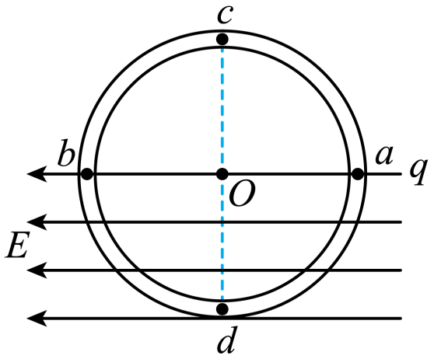
A．小球释放后的运动过程中机械能守恒
B．小球每周的运动过程中最大速度在圆弧ad之间，且与od之间的夹角为37°
C．小球释放后，第一次经过最低点d和最高点c时，对管壁的压力之比为9∶2
D．小球释放后，第二次恰好到达b点时，对管壁的压力大小为$$\frac{27mg}{4}$$
【答案】D
【难度】0.65
【知识点】带电物体（计重力）在匀强电场中的圆周运动
【详解】A．根据机械能守恒定律的条件可知，在小球运动的过程中，除了重力做功之外，电场力也做功了，故小球释放后的运动过程中机械能不守恒，故A错误；
B．如果小球带负电，不可能到达b点，所以小球带正电，则设电场力与重力合力的方向与od之间的夹角为$$θ$$，则由小球的受力可知
$$tanθ=\frac{qE}{mg}=\frac{3}{4}$$
故
$$θ=37°$$
故小球每周的运动过程中最大速度在圆弧bd之间，且与od之间的夹角为37°，故B错误；
C．球释放后，小球第一次经过最低点d时有
$$qE⋅R+mgR=\frac{1}{2}m{v_{d}}^{2}$$
$$F_{d}−mg=m\frac{{v_{d}}^{2}}{R}$$
解得
$$F_{d}=\frac{9}{2}mg$$
第一次经过最高点c时有
$$qE⋅2R−mgR=\frac{1}{2}m{v_{c}}^{2}$$
$$mg+F_{c}=m\frac{{v_{c}}^{2}}{R}$$
联立解得
$$F_{c}=0$$
故C错误；
D．小球释放后，第二次恰好到达b点时
$$qE⋅4R=\frac{1}{2}m{v_{b}}^{2}$$
$$F_{b}−qE=m\frac{{v_{b}}^{2}}{R}$$
联立解得
$$F_{b}=\frac{27}{4}mg$$
小球释放后，第二次恰好到达b点时，对管壁的压力大小为$$\frac{27mg}{4}$$，故D正确；
故选D。
5．如图所示，ABC为空间中一条电场线，B点为AC的中点，将一带电小球从A点静止释放，小球刚好运动到B点，则下列说法正确的是（ ）

A．在B点时小球的重力等于电场力 B．A点的电场强度一定小于B点的电场强度
C．从A到B小球的机械能一直减小 D．AB两点电势差一定等于BC两点电势差
【答案】BC
【难度】0.65
【知识点】带电物体（计重力）在非匀强电场中的直线运动
【详解】AB．小球刚好运动到B点，小球速度为零；小球在A点有向下的加速度，根据牛顿第二定律
$$mg−E_{A}q=ma_{1}>0$$
小球在B点有上的加速度，根据牛顿第二定律
$$mg−E_{B}q=ma_{2}<0$$
可得
$$E_{A}<E_{\text{B}}$$
故A错误，B正确；
C．从A到B小球受到的电场力一直向上，做负功，小球的机械能一直减小，故C正确；
D．由于不知道BC间的电场强度情况，AB两点间平均电场强度不一定等于BC两点间平均电场强度，故AB两点电势差不一定等于BC两点电势差，故D错误。
故选BC。
6．如图所示，纸面内有OP、OQ两条线段，且OP=2cm，OQ=8cm，OP、OQ夹角为60°。一匀强电场与纸面平行，且有电势差U_{OP}=-3V、U_{OQ}=$$−$$12V，A是OQ的中点。则（ ）
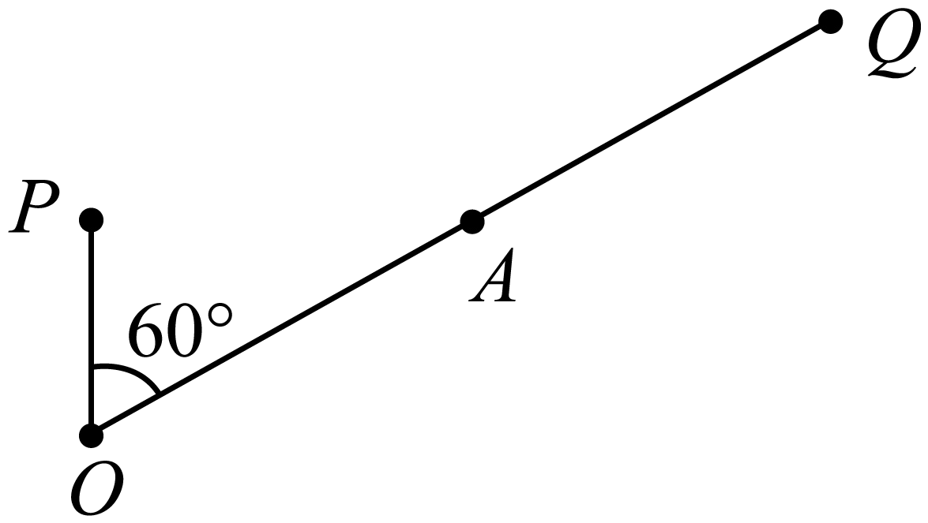
A．U_{PQ}=9V
B．场强大小为$$100\sqrt{3}$$V/m
C．将电荷量为$$3.0×{10}^{−9}\text{C}$$的负电荷从P移到A，电场力做功9.0×10⁻⁹J
D．以OQ为直径作圆，M、N是圆周上动点，则M、N两点间最大电势差为$$8\sqrt{3}\text{V}$$
【答案】BCD
【难度】0.65
【知识点】静电力做功与电势差的关系、等势面和电场线的关系、匀强电场中电势差与电场强度的关系、计算匀强电场中两点的电势差
【详解】A．根据电势差之间的关系
$$U_{PQ}=U_{OQ}−U_{OP}$$
解得
$$U_{PQ}=−9\text{V}$$
故A错误；
B． 取OA中点B，根据电势差之间的关系
$$U_{OA}=\frac{1}{2}U_{OQ}$$
$$U_{OB}=\frac{1}{2}U_{OA}=−3\text{V}$$
可知P点与B点处于同一个等势面，电场线应垂直于等势面，根据几何关系以及电势差与电场强度的关系可知
d为PO沿电场线上的距离
$$d=x_{OP}⋅cos{30}^{∘}$$
$$E=\frac{U_{PO}}{d}=100\sqrt{3}\text{V}$$
故B正确；
C．根据电势差之间的关系
$$U_{OA}=\frac{1}{2}U_{OQ}$$
$$U_{PA}=U_{OA}−U_{OP}=−3\text{V}$$
根据电场力做功表达式
$$W=qU_{PA}=9.0×{10}^{−9}\text{J}$$
故C正确；
D．以OQ为直径作圆，M、N是圆周上动点，$$d^{′}$$为直径运动到与电场线平行时，则M、N两点间有最大电势差可得
$$U=Ed^{′}=8\sqrt{3}\text{V}$$
故D正确。
故选BCD。
7．空间存在一匀强电场，将一质量为m、带电荷量为+q的小球从一水平线上的A点分两次抛出。如图所示，第一次抛出时速度大小为v₀，方向与竖直方向的夹角为30°，经历时间t₁回到A点；第二次以同样的速率v₀竖直向上抛出，经历时间t₂经过水平线上的C点，B为小球运动轨迹的最高点。电场方向与小球运动轨迹在同一竖直面内，不计空气阻力，重力加速度为g。关于小球从抛出到回到水平线的过程，下列说法正确的是（ ）
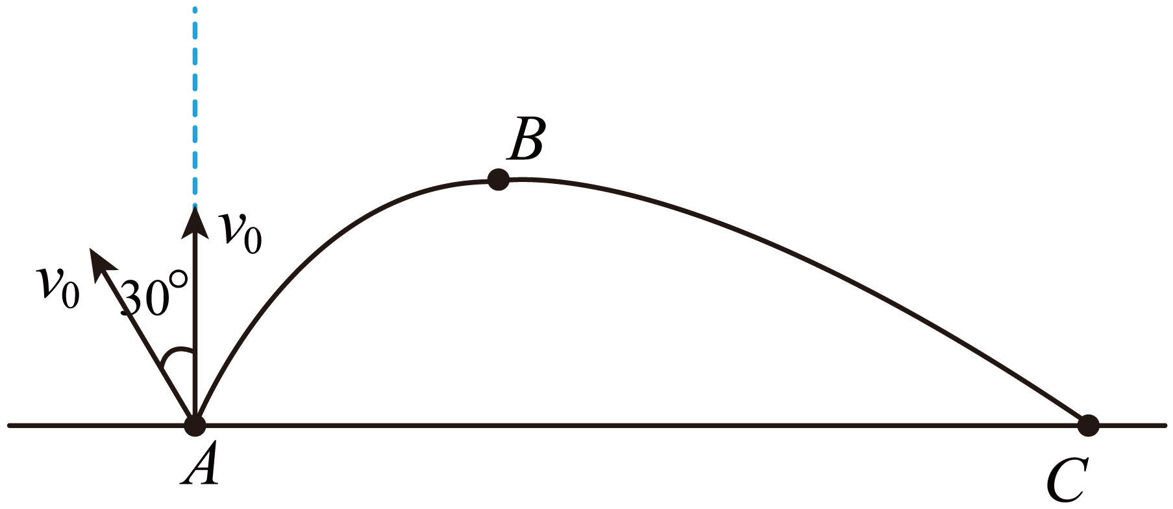
A．$$t_{1}:t_{2}=1:2$$
B．电场强度的最小值为$$\frac{mg}{2q}$$
C．电场沿水平方向时，电势差$$U_{BC}=3U_{AB}$$
D．电场强度为最小值时，第二次抛出到回到水平线上的过程中小球的电势能减少了$$\frac{2}{3}mv_{0}^{2}$$
【答案】BCD
【难度】0.65
【知识点】带电物体（计重力）在匀强电场中的一般运动
【详解】A．两次小球的竖直加速度相同，则第一次
$$t_{1}=\frac{2v_{0}cos{30}^{∘}}{a_{y}}$$
第二次
$$t_{2}=\frac{2v_{0}}{a_{y}}$$
解得
$$\frac{t_{1}}{t_{2}}=\frac{cos{30}^{∘}}{1}=\frac{\sqrt{3}}{2}$$
选项A错误；
B．当电场力方向与第一次抛出时的初速度方向垂直时场强最小，则此时
$$qE_{min}=mgsin{30}^{∘}$$
电场强度的最小值为
$$E_{min}=\frac{mg}{2q}$$
选项B正确；
C．电场沿水平方向时，小球在水平方向做初速度为零的匀加速运动，则
$$x_{AB}:x_{BC}=1:3$$
根据$$U=Ed$$可知，电势差
$$U_{BC}=3U_{AB}$$
选项C正确；
D．电场强度为最小值时，竖直方向
$$mg−qE_{min}sin{30}^{∘}=ma_{y}$$
$$t=\frac{2v_{0}}{a_{y}}$$
水平方向
$$a_{x}=\frac{qEcos{30}^{∘}}{m}$$
$$x=\frac{1}{2}a_{x}t^{2}$$
第二次抛出到回到水平线上的过程中电场力对小球做功
$$W=Eqxcos{30}^{∘}$$
解得
$$W=\frac{2}{3}mv_{0}^{2}$$
则小球的电势能减少了$$\frac{2}{3}mv_{0}^{2}$$，选项D正确。
故选BCD。
8．如图，一电子仅在电场力作用下运动，经过a时的动能为12eV，从a到d的过程中克服电场力所做的功为6eV。虚线a、b、c、d、f代表匀强电场内间距相等的一组等势面，已知平面b上的电势为4V。下列说法正确的是（ ）
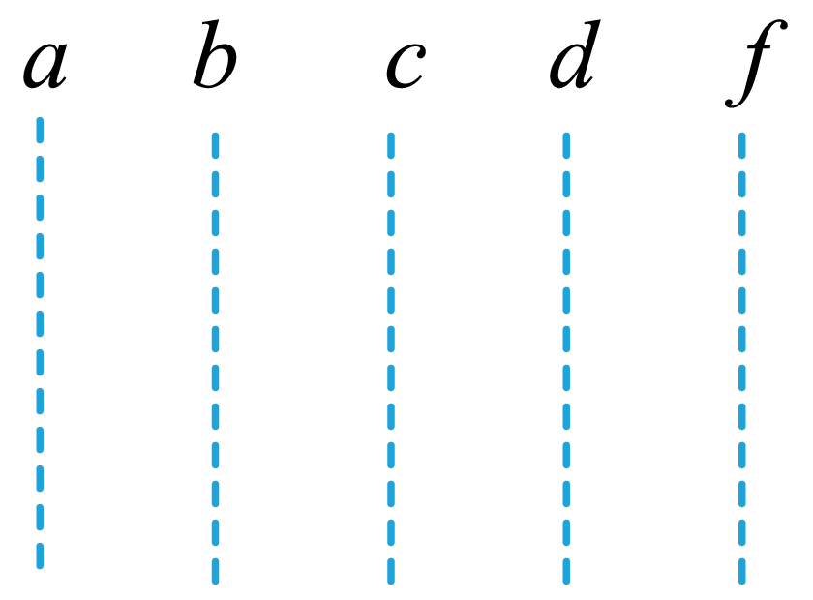
A．平面d上的电势为零
B．该电子一定能到达平面f
C．该电子经过平面c时，其电势能为-2eV
D．该电子经过平面a时的速率是经过d时的2倍
【答案】AC
【难度】0.65
【知识点】计算带电粒子穿越不同等势面时电场力做功和能量变化
【详解】A．依题意，已知等势面b上的电势为4V，可得电子在该等势面上的电势能为-4eV，由于从a到d的过程中电子克服电场力所做的功为6eV，则电子的动能减小6eV，电势能增加6eV，可得电子从a到d通过相邻等势面，动能均减少2eV，电势能均增加2eV，由于电子具有的能量等于动能与电势能之和，所以可得电子在等势面b上具有的能量为
$$E=E_{\text{k}b}+E_{\text{p}b}=10\text{eV}−4\text{eV}=\text{6eV}$$
根据能量守恒，则平面d上有
$$E=6\text{eV}=E_{\text{k}d}+E_{\text{p}d}=6\text{eV}+E_{\text{p}d}$$
可得
$$E_{\text{p}d}=0\text{eV}$$
则平面d上的电势为零，故A正确；
B．由于该电子到达平面d时的动能为6eV，电子从a到d通过相邻等势面，动能均减少2eV，则到达平面f时动能为2ev，由于题中没有说明电子如何运动，则不一定能到达f平面，故B错误；
C．根据能量守恒可得，该电子经过平面c时，其电势能满足
$$E=E_{\text{k}c}+E_{\text{p}c}=8\text{eV}+E_{\text{p}c}$$
可得
$$E_{\text{p}c}=−2\text{eV}$$
故C正确；
D．根据前面选项分析，可知该电子经过平面d时的动能为
$$E_{\text{k}d}=\frac{1}{2}E_{\text{k}}{}_{a}=6\text{eV}$$
则可得
$$v_{a}=\sqrt{2}v_{d}$$
故D错误。
故选AC。
二、非选择题：本题共4小题，共52分。
9．用如图甲所示电路观察电容器的充、放电现象，现提供如下实验器材：电源$$E$$电压恒为$$3\text{V}$$、电容器$$C$$（标称电容$$1000μ\text{F}$$）、电阻箱$$R\left(0−9999\text{Ω}\right)$$、微安表$$\text{G}$$（量程$$500μ\text{A}$$），单刀双掷开关$$\text{S}$$和导线若干。
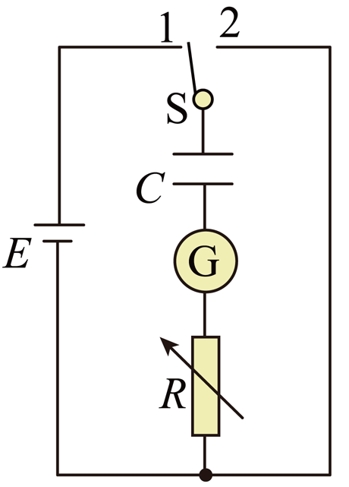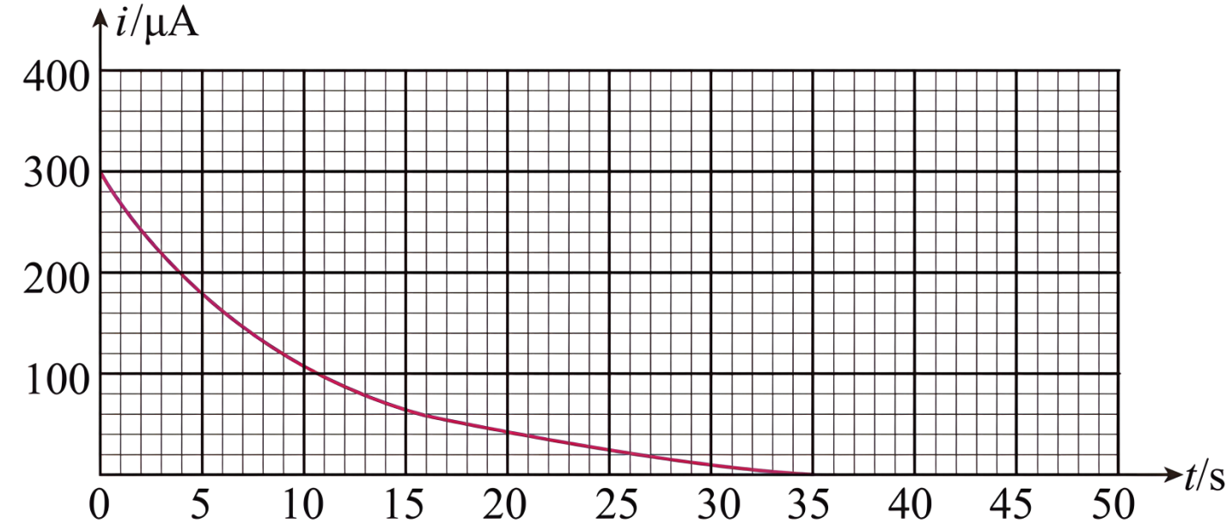 甲 乙
（1）先将开关$$\text{S}$$拨至位置1，充电完毕，再将开关$$\text{S}$$拨至位置2，则流经电阻箱$$R$$的电流方向为______________（填“从上到下”或“从下到上”）；
（2）放电过程$$i−t$$图像如图乙所示，曲线与横轴围成的区域共有147个小格，则电容器电容的测量值为______________$$\text{μF}$$（结果保留三位有效数字）；
（3）根据$$i−t$$图像可作出电容器所带电荷量$$q$$随时间$$t$$变化的图像。某小组两次实验中电阻箱接入电路的阻值分别为$$R_{a}$$和$$R_{b},R_{a}<R_{b}$$，对应的$$q−t$$图像为曲线$$a$$和$$b$$。则下列图像中可能正确的是( )
A. 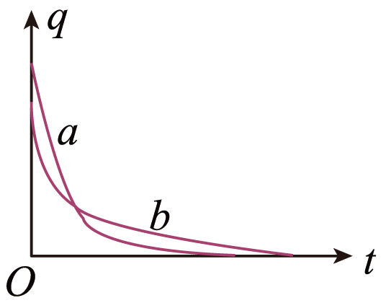 B. 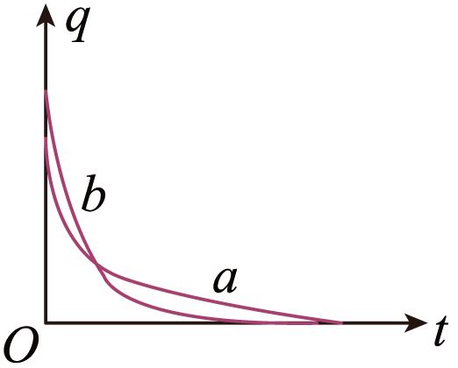
C. 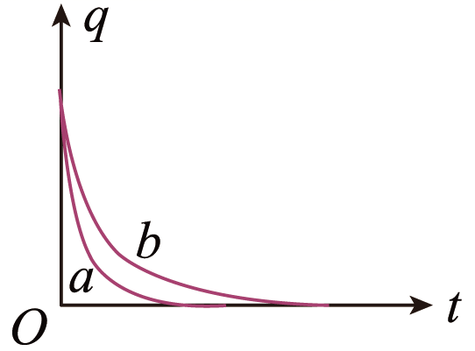 D. 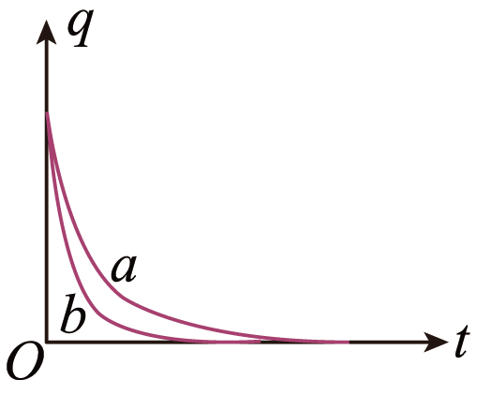
【答案】 从下到上 980 C
【难度】0.65
【知识点】电容器的充放电与储能
【详解】（1）[1]充电完毕，将开关S拨至位置2，电容器放电，电容器上极板带正电，则流经电阻箱R的电流方向为从下到上；（2）[2]
（2）[2]$$I−t$$图象与坐标值围成的面积表示电量，电量为
$$Q=147×20×{10}^{−6}×1\text{C}=\text{2}\text{.94}×{\text{10}}^{−3}\text{C}$$
电容器电容的测量值为
$$C=\frac{Q}{U}=\frac{Q}{E}=\frac{\text{2}\text{.94}×{\text{10}}^{−3}}{3}\text{F}≈\text{9}\text{.80}×{\text{10}}^{−4}\text{F}=980\text{μF}$$
电容结果可取$$980±40(\text{μF)}$$。
（3）[3]由$$q=It$$知$$q−t$$图象的斜率表示电流，两次实验中电阻箱接入电路的阻值R_{a}<R_{b}，可知曲线a的放电电流比曲线b大，曲线a的$$q−t$$图象的斜率大，电容器电量相同，所以曲线a放电时间短。故图像C符合要求。
故选C。
10．如图所示，以$$O$$为圆心、$$r$$为半径的圆与坐标轴的交点分别为$$a$$、$$b$$、$$c$$、$$d$$，空间有方向与$$x$$轴正方向相同的匀强电场，同时在$$O$$点固定一个电荷量为$$+Q$$的点电荷。如果把一个电荷量为$$−q$$的试探电荷放在$$c$$点，则恰好平衡，静电力常量为$$k$$，则：
（1）匀强电场的场强大小为多少？
（2）$$a$$、$$d$$两点的实际场强大小分别为多少？
（3）cd间的电势差？
（4）该电荷从c运动到d的过程中，电场力做了多少功？
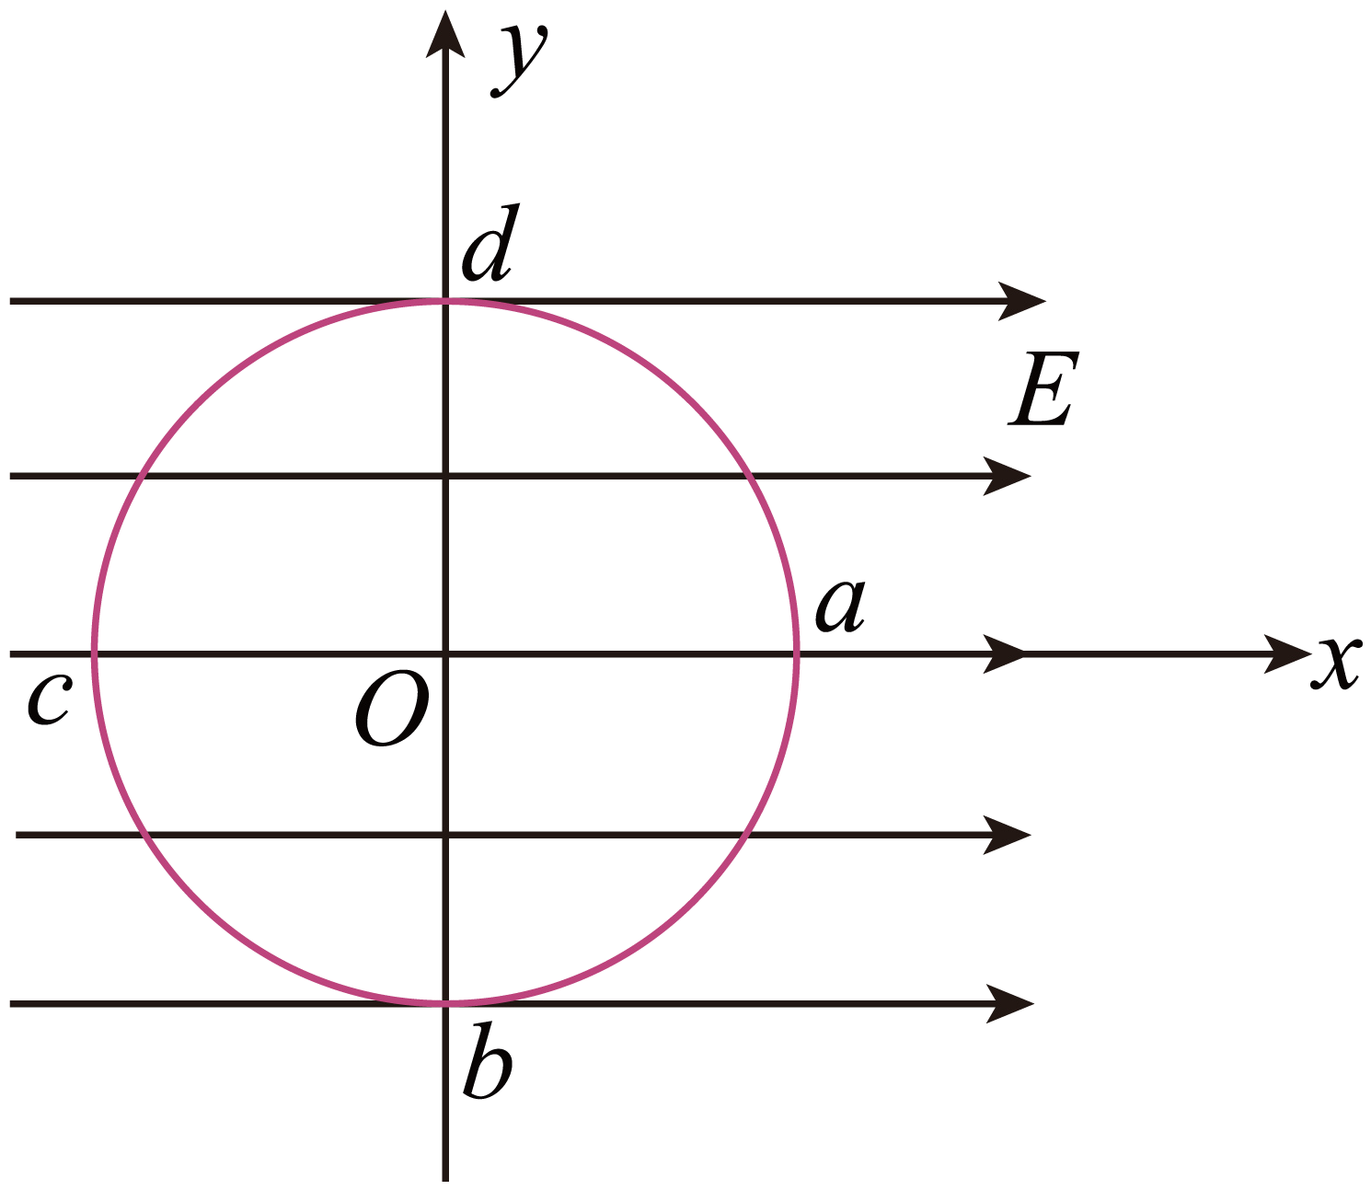
【答案】（1）$$E=\frac{kQ}{r^{2}}$$；（2）$$E_{a}=\frac{2kQ}{r^{2}}$$，$$E_{d}=\frac{\sqrt{2}kQ}{r^{2}}$$；（3）$$\frac{kQ}{r}$$；（4）$$−\frac{kQq}{r}$$
【难度】0.65
【知识点】静电力做功与电势差的关系、电场线、等势面和运动轨迹的定性分析
【详解】（1）由电荷量为$$−q$$的试探电荷在c点处于平衡状态，受力分析可得
$$k\frac{Qq}{r^{2}}=qE$$
匀强电场的场强大小为
$$E=\frac{kQ}{r^{2}}$$
（2）正点电荷形成的电场的场强方向从圆心沿半径方向向外，大小为
$$E^{'}=\frac{kQ}{r^{2}}$$a点的实际场强为两个等大、同方向场强的合成，为
$$E_{a}=\frac{2kQ}{r^{2}}$$d点的实际场强为两个等大、互相垂直的场强的合成，为
$$E_{d}=\frac{\sqrt{2}kQ}{r^{2}}$$
（3）在电荷量为$$+Q$$的点电荷场中，c点和d点在同一等势面上，cd间的电势差为0，在与$$x$$轴正方向相同的匀强电场中，cd间的电势差为
$$Er=\frac{kQ}{r^{2}}r=\frac{kQ}{r}$$
故cd间的电势差为$$\frac{kQ}{r}$$；
（4）cd间的电势差为$$\frac{kQ}{r}$$，故电荷$$−q$$从c运动到d的过程中，电场力做功为
$$\left(−q\right)\frac{kQ}{r}=−\frac{kQq}{r}$$
11．如图所示，与水平面成$$30°$$角的绝缘细杆AD穿过一固定均匀带电圆环，并垂直圆环所在平面，细杆与圆环所在平面的交点为圆环的圆心O，一套在细杆上的小球从A点以某一初速度沿杆向上运动，恰能到达D点，已知圆环半径为L、带电量为$$+Q$$，小球的质量为m、带电量为$$+q$$，$$AB=BO=OC=CD=\sqrt{3}L$$，静电力常量为k，重力加速度大小为g，绝缘细杆与小球间的动摩擦因数$$μ=\frac{\sqrt{3}}{2}$$，求：
（1）圆环在C点产生的场强；
（2）小球在B点的加速度大小；
（3）小球在A点的动能大小。
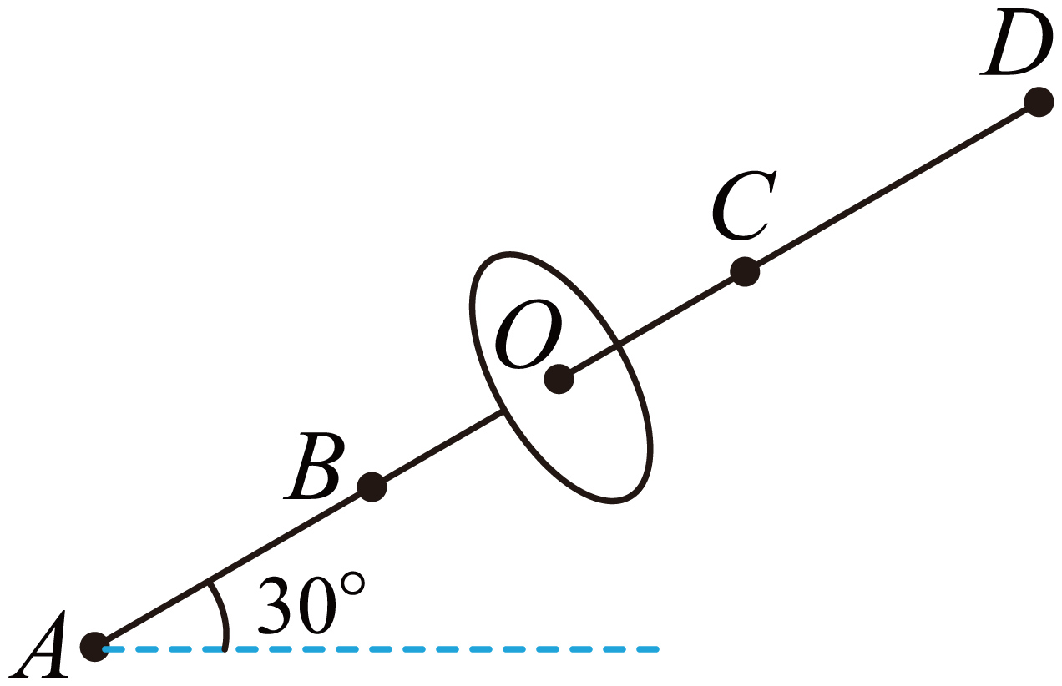
【答案】（1）$$\frac{\sqrt{3}kQ}{8L^{2}}$$，沿杆向上；（2）$$\frac{5}{4}g+\frac{\sqrt{3}kqQ}{8mL^{2}}$$；（3）$$5\sqrt{3}mgL$$
【难度】0.65
【知识点】电场强度的叠加法则、带电物体（计重力）在非匀强电场中的直线运动
【详解】（1）根据题意可知，圆环上电荷分布均匀，取环上一小圆弧，设其电荷量为$$Q_{1}$$，该点到$$C$$点的距离为
$$d=\sqrt{L^{2}+{(\sqrt{3}L)}^{2}}=2L$$
圆环上该点和$$C$$点的连线与细杆的夹角为$$θ$$，如图所示
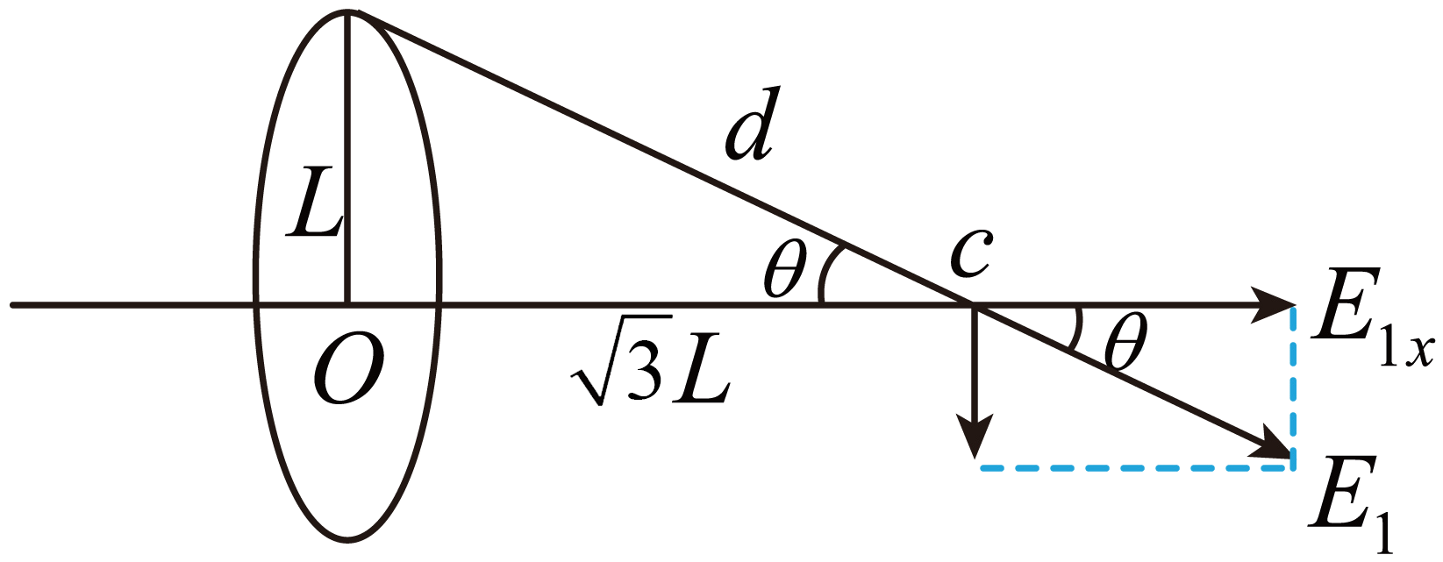
根据数学知识
$$\text{cos}θ=\frac{\sqrt{3}L}{d}=\frac{\sqrt{3}}{2}$$
则$$Q_{1}$$在$$C$$点产生的场强为
$$E_{1}=k\frac{Q_{1}}{d^{2}}=\frac{kQ_{1}}{4L^{2}}$$
以$$O$$点为坐标原点，$$OC$$方向为正方向建立$$x$$轴，$$Q_{1}$$在$$C$$点场强沿$$x$$轴方向的分量为
$$E_{1x}=E_{1}\text{cos}θ=\frac{\sqrt{3}kQ_{1}}{8L^{2}}$$
同理，圆环上与之对称的小圆弧（$${Q^{′}}_{1}=Q_{1}$$）在$$C$$点场强沿$$x$$轴方向的分量同样为
$${E^{′}}_{1x}=\frac{\sqrt{3}kQ_{1}}{8L^{2}}$$
易知相互对称的小圆弧上电荷在$$C$$点垂直细杆方向的合场强为零，则根据对称性可知，带电量为$$Q$$的圆环在$$C$$点产生的场强方向沿杆向上，大小为
$$E_{C}=\frac{\sqrt{3}kQ}{8L^{2}}$$
（2）小滑环在$$B$$点，由牛顿第二定律得
$$mgsin30°+μmgcos30°+qE_{B}=ma$$
根据场强的对称性可知
$$E_{B}=E_{C}$$
解得小球在$$B$$点的加速度大小为
$$a=\frac{5}{4}g+\frac{\sqrt{3}kQq}{8mL^{2}}$$
（3）根据题意，由对称性可知，小球从$$A$$点运动到$$D$$点过程中，电场力做功为零，由动能定理有
$$−mgsin30°⋅4\sqrt{3}L−μmgcos30°⋅4\sqrt{3}L=0−E_{\text{k}A}$$
解得小球在$$A$$点的动能大小为
$$E_{\text{k}A}=5\sqrt{3}mgL$$
12．如图所示，竖直放置的半圆形轨道AB、水平轨道BC、曲面轨道CD、水平轨道DF依次平滑连接，各轨道均光滑绝缘。已知半圆形轨道AB的圆心为O、半径为R，BC的水平距离为$$\frac{3}{2}R$$，CD的水平距离、高度差均为$$\frac{1}{2}R$$，DF足够长。整个空间存在水平向左的匀强电场，现在C处竖直向上抛出一带电量为+q、质量为m的小球（初速度未知），小球恰好从A点无碰撞地进入半圆形轨道AB。已知重力加速度为g，求：
（1）匀强电场强度E的大小；
（2）小球在半圆形轨道AB运动过程中对轨道的最大压力的大小；
（3）若小球从D点飞出时匀强电场的方向突变为竖直向下，大小不变，可以使小球从D点飞出后落回到DF的水平射程最大，求从D点飞出时的速度方向和最大水平射程。
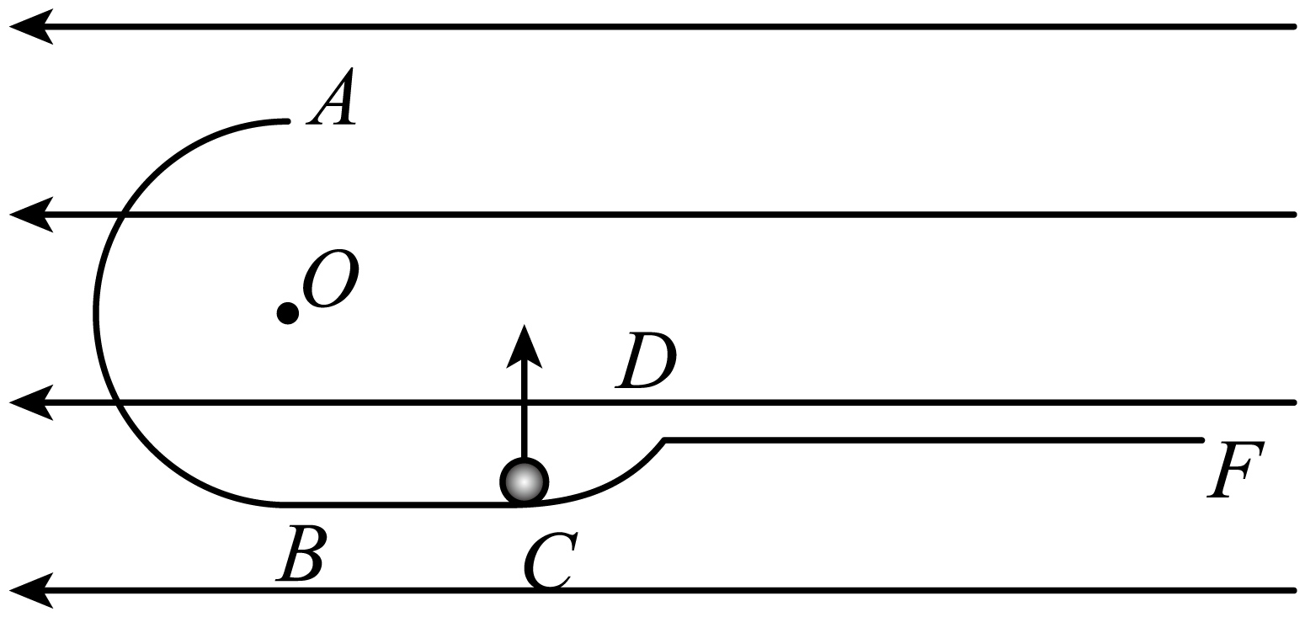
【答案】（1）$$\frac{3mg}{4q}$$；（2）$$8mg$$；（3）与水平方向夹角为$$θ=45°$$时，$$\frac{9}{7}R$$
【难度】0.65
【知识点】带电物体（计重力）在匀强电场中的圆周运动、带电物体（计重力）在匀强电场中的一般运动
【详解】（1）小球C从到A过程，竖直方向根据逆向思维可得
$$2R=\frac{1}{2}gt^{2}$$
解得
$$t=2\sqrt{\frac{R}{g}}$$
水平方向，根据位移时间关系可得
$$\frac{3}{2}R=\frac{1}{2}at^{2}$$
解得
$$a=\frac{3}{4}g$$
水平方向根据牛顿第二定律得
$$qE=ma$$
解得
$$E=\frac{3mg}{4q}$$
（2）对小球在A点时，有
$$v_{A}=at$$
解得
$$v_{A}=\frac{3}{2}\sqrt{gR}$$
小球受到重力和电场力的合力大小为
$$F_{合}=\sqrt{{(mg)}^{2}+{(qE)}^{2}}=\frac{5}{4}mg$$
方向和竖直方向夹角为$$α$$，则有
$$tanα=\frac{qE}{mg}=\frac{3}{4}$$
可得
$$α=37°$$
从A点到等效最低点，根据动能定理得
$$F_{合}R(1+cos37°)=\frac{1}{2}mv_{1}^{2}−\frac{1}{2}mv_{A}^{2}$$
在等效最低点，根据牛顿第二定律得
$$F_{\text{N}}−F_{合}=m\frac{v_{1}^{2}}{R}$$
解得
$$F_{\text{N}}=8mg$$
由牛顿第三定律可得压力为
$${F^{′}}_{\text{N}}=F_{\text{N}}=8mg$$
（3）小球由A点到D点，由动能定理得
$$mg(2R−\frac{1}{2}R)−qE⋅2R=\frac{1}{2}mv_{D}^{2}−\frac{1}{2}mv_{A}^{2}$$
解得
$$v_{D}=v_{A}=\frac{3}{2}\sqrt{gR}$$
设从D点飞出时的速度方向与水平方向夹角为$$θ$$，则有
$$x=v_{D}cosθ⋅t_{2}$$
$$2v_{D}sinθ=a_{2}t_{2}$$
$$mg+Eq=ma_{2}$$
联立可得
$$x=\frac{2{v_{D}}^{2}sinθcosθ}{\frac{7}{4}g}=\frac{9}{7}Rsin2θ$$
所以当$$θ=45°$$时，水平射程最大，为
$$x_{max}=\frac{9}{7}R$$
13．在水平方向的匀强电场中，一带电小球仅在重力和电场力作用下于竖直面（纸面）内运动。如图，若小球的初速度方向沿虚线，则其运动轨迹为直线，若小球的初速度方向垂直于虚线，则其从O点出发运动到O点等高处的过程中（ ）
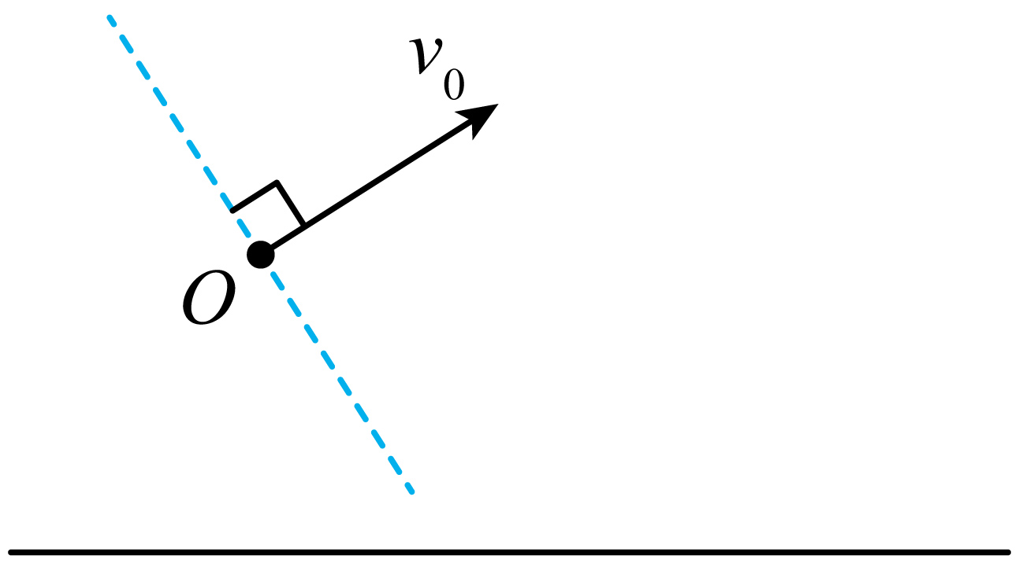
A．动能减小，电势能增大 B．动能增大，电势能增大
C．动能减小，电势能减小 D．动能增大，电势能减小
【答案】D
【难度】0.65
【知识点】带电物体（计重力）在匀强电场中的一般运动
【详解】根据题意若小球的初速度方向沿虚线，则其运动轨迹为直线，可知电场力和重力的合力沿着虚线方向，又电场力方向为水平方向，根据力的合成可知电场力方向水平向右，若小球的初速度方向垂直于虚线，则其从O点出发运动到O点等高处的过程中重力对小球做功为零，电场力的方向与小球的运动方向相同，则电场力对小球正功，小球的动能增大，电势能减小。
故选D。
14．在电荷量为Q的点电荷产生的电场中，将无限远处的电势规定为零时，距离该点电荷r处的电势为$$k\frac{Q}{r}$$，其中k为静电力常量，多个点电荷产生的电场中某点的电势，等于每个点电荷单独存在的该点的电势的代数和。电荷量分别为$$Q_{1}$$和$$Q_{2}$$的两个点电荷产生的电场的等势线如图中曲线所示（图中数字的单位是伏特），则（ ）
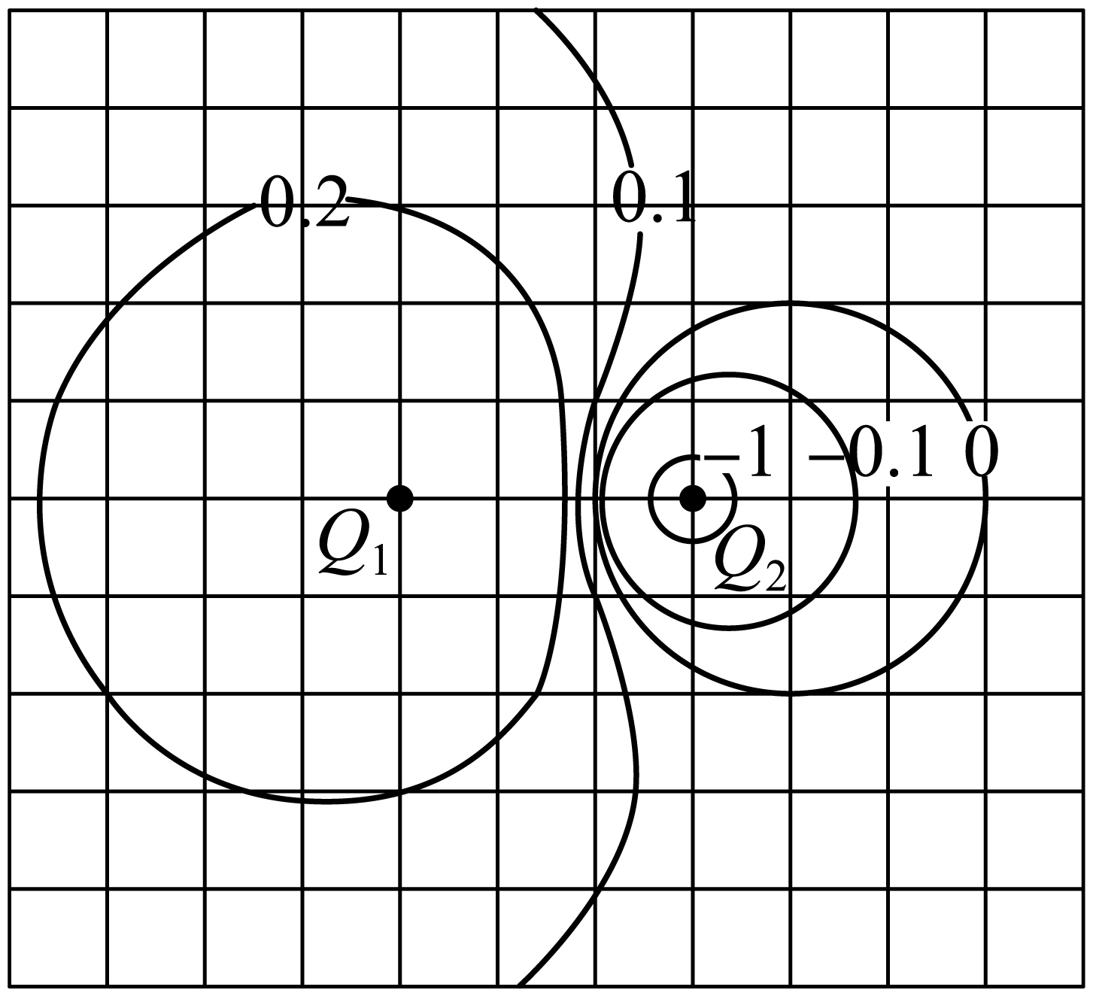
A．$$Q_{1}<0$$，$$\frac{Q_{1}}{Q_{2}}=−2$$ B．$$Q_{1}>0$$，$$\frac{Q_{1}}{Q_{2}}=−2$$ C．$$Q_{1}<0$$，$$\frac{Q_{1}}{Q_{2}}=−3$$ D．$$Q_{1}>0$$，$$\frac{Q_{1}}{Q_{2}}=−3$$
【答案】B
【难度】0.85
【知识点】点电荷周围电势及叠加计算
【详解】根据两点电荷周围的电势分布可知$$Q_{1}$$带正电，$$Q_{2}$$带负电；由图中电势为0的等势线可知
$$k\frac{Q_{1}}{r_{1}}+k\frac{Q_{2}}{r_{2}}=0$$
由图中距离关系可知
$$\frac{r_{1}}{r_{2}}=\frac{6}{3}$$
联立解得
$$\frac{Q_{1}}{Q_{2}}=−2$$
故选B。
15．如图，将不计重力、电荷量为q带负电的小圆环套在半径为R的光滑绝缘半圆弧上，半圆弧直径两端的M点和N点分别固定电荷量为$$27Q$$和$$64Q$$的负点电荷。将小圆环从靠近N点处静止释放，小圆环先后经过图上$$P_{1}$$点和$$P_{2}$$点，已知$$sinθ=\frac{3}{5}$$，则小圆环从$$P_{1}$$点运动到$$P_{2}$$点的过程中（ ）
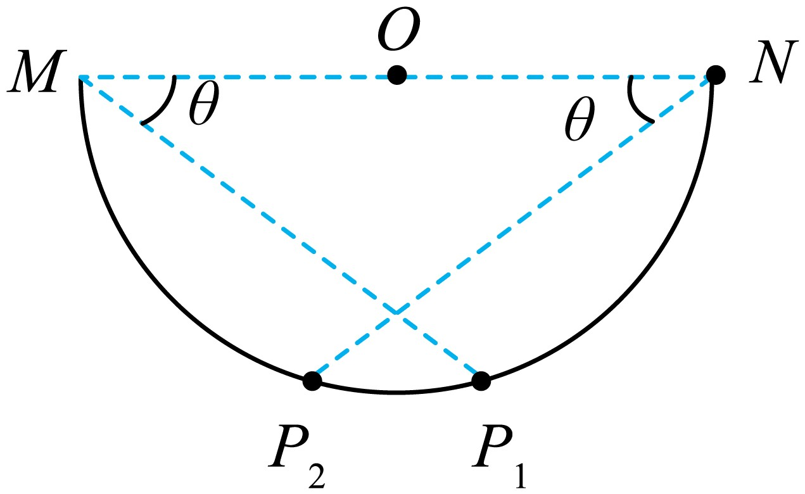
A．静电力做正功 B．静电力做负功
C．静电力先做正功再做负功 D．静电力先做负功再做正功
【答案】A
【难度】0.65
【知识点】电场力做功和电势能变化的关系
【详解】解法一：设在小圆环在$$P_{1}$$、$$P_{2}$$间的任意一点$$P$$，$$PM$$与$$MN$$的夹角为$$α$$，根据几何关系可得
$$37°≤α≤53°$$
带负电的小圆环与M点固定的电电荷间库仑力为
$$F_{M}=\frac{kq×27Q}{{(2Rcosα)}^{2}}=\frac{27kqQ}{4R^{2}\cos^{2}α}$$，方向由$$M→P$$
带负电的小圆环与N点固定的电电荷间库仑力为
$$F_{N}=\frac{kq×64Q}{{(2Rsinα)}^{2}}=\frac{16kqQ}{R^{2}\sin^{2}α}$$，方向由$$N→P$$
连接$$OP$$，将两个库仑力沿着$$OP$$方向（半径方向）和垂直$$OP$$（圆弧切线方向）分解，则沿切线方向
$$F_{切线}=F_{N}cosα-F_{M}sinα=\frac{16kqQcosα}{R^{2}\sin^{2}α}-\frac{27kqQsinα}{4R^{2}\cos^{2}α}=\frac{kqQ}{R^{2}\sin^{2}2α}(64\cos^{3}α-27\sin^{3}α)$$
因素分解可得
$$F_{切线}=\frac{kqQ(4cosα-3sinα)(7\cos^{2}α+6sin2α+9)}{R^{2}\sin^{2}2α}$$
则小圆环在半圆弧上运动时，$$0<α<90°$$，则$$cosα$$、$$sinα$$、$$sin2α$$均大于0，则当$$4cosα-3sinα≥0$$时，即$$0<α≤53°$$时，$$F_{切线}≥0$$，静电力做正功。当$$53°<α<90°$$时，$$F_{切线}<0$$，静电力做负功。可得小圆环后经过图上$$P_{1}$$点和$$P_{2}$$点的过程中受到的静电力在切线方向的分力一直大于等于0，则静电力一直做正功。
故选A。
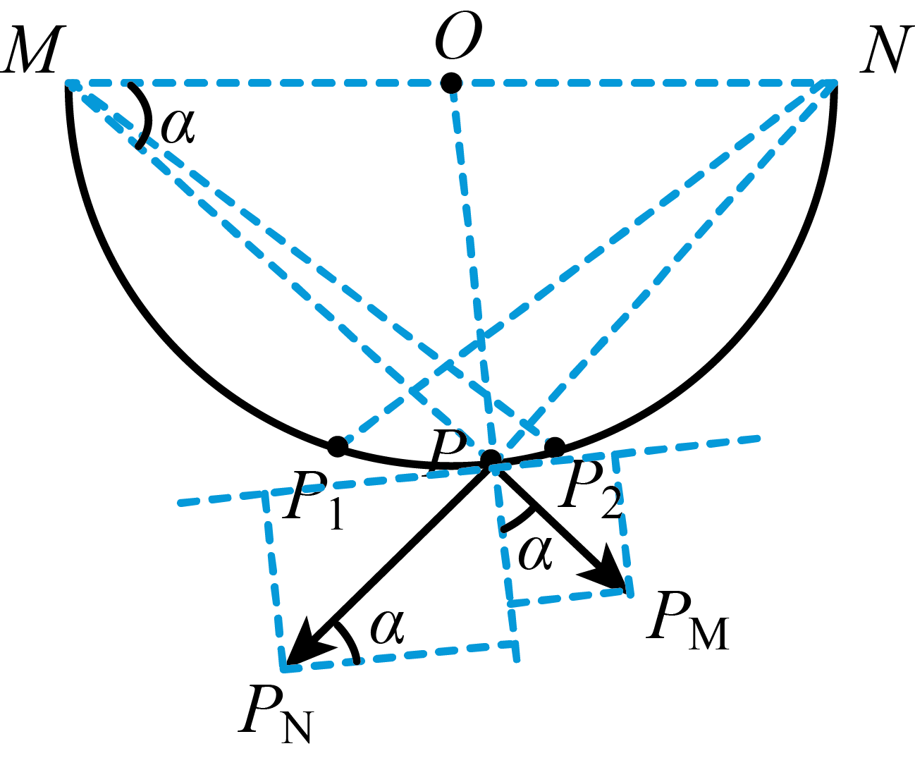解法二：设在小圆环在$$P_{1}$$、$$P_{2}$$间的任意一点$$P$$，$$PM$$与$$MN$$的夹角为$$α$$，根据几何关系可得
$$37°≤α≤53°$$
带负电的小圆环在两个负点电荷电场中的电势能
$$E_{\text{p}}=\frac{64kQq}{2Rsinα}+\frac{27kQq}{2Rcosα}$$ $$E_{\text{p}}$$关于$$α$$求导可得
$$(E_{\text{p}})^{'}=\frac{kQq}{2R}(\frac{27sinα}{\cos^{2}α}−\frac{64cosα}{\sin^{2}α})=\frac{kQq(27\sin^{3}α−64\cos^{3}α)}{2R\cos^{2}α\sin^{2}α}=\frac{kQq(3sinα-4cosα)(7\cos^{2}α+12sinαcosα+9)}{2R\cos^{2}α\sin^{2}α}$$
当$$0<α<53°$$时，$$(E_{\text{p}})^{'}<0$$，
$$E_{\text{p}}=\frac{64kQq}{2Rsinα}+\frac{27kQq}{2Rcosα}$$为单调递减函数。
当$$53°<α<90°$$时， $$(E_{\text{p}})^{'}>0$$，
$$E_{\text{p}}=\frac{64kQq}{2Rsinα}+\frac{27kQq}{2Rcosα}$$为单调递增函数，
从$$P_{1}$$点运动到$$P_{2}$$点时$$α$$ 由$$37°$$增大到$$53°$$，故$$E_{\text{p}}$$一直变小，静电力一直做正功。故A正确。
故选A。
16．关于电荷和静电场，下列说法正确的是（ ）
A．一个与外界没有电荷交换的系统，电荷的代数和保持不变
B．电场线与等势面垂直，且由电势低的等势面指向电势高的等势面
C．点电荷仅在电场力作用下从静止释放，该点电荷的电势能将减小
D．点电荷仅在电场力作用下从静止释放，将从高电势的地方向低电势的地方运动
【答案】AC
【难度】0.85
【知识点】电荷守恒定律、比较电势能的大小、等势面和电场线的关系
【详解】A．根据电荷守恒定律可知一个与外界没有电荷交换的系统，这个系统的电荷总量是不变的，故A正确；
B．根据电场线和等势面的关系可知电场线与等势面垂直，且由电势高的等势面指向电势低的等势面，故B错误；
CD．点电荷仅在电场力作用下从静止释放，电场力做正功，电势能减小，根据
$$φ=\frac{E_{P}}{q}$$
可知正电荷将从电势高的地方向电势低的地方运动，负电荷将从电势低的地方向电势高的地方运动，故C正确，D错误。
故选AC。
17．如图所示，带电量为+q的小球被绝缘棒固定在O点，右侧有固定在水平面上、倾角为30°的光滑绝缘斜面。质量为m、带电量为+q的小滑块从斜面上A点由静止释放，滑到与小球等高的B点时加速度为零，滑到C点时速度为零。已知AC间的距离为S，重力加速度大小为g，静电力常量为k，下列说法正确的是（ ）
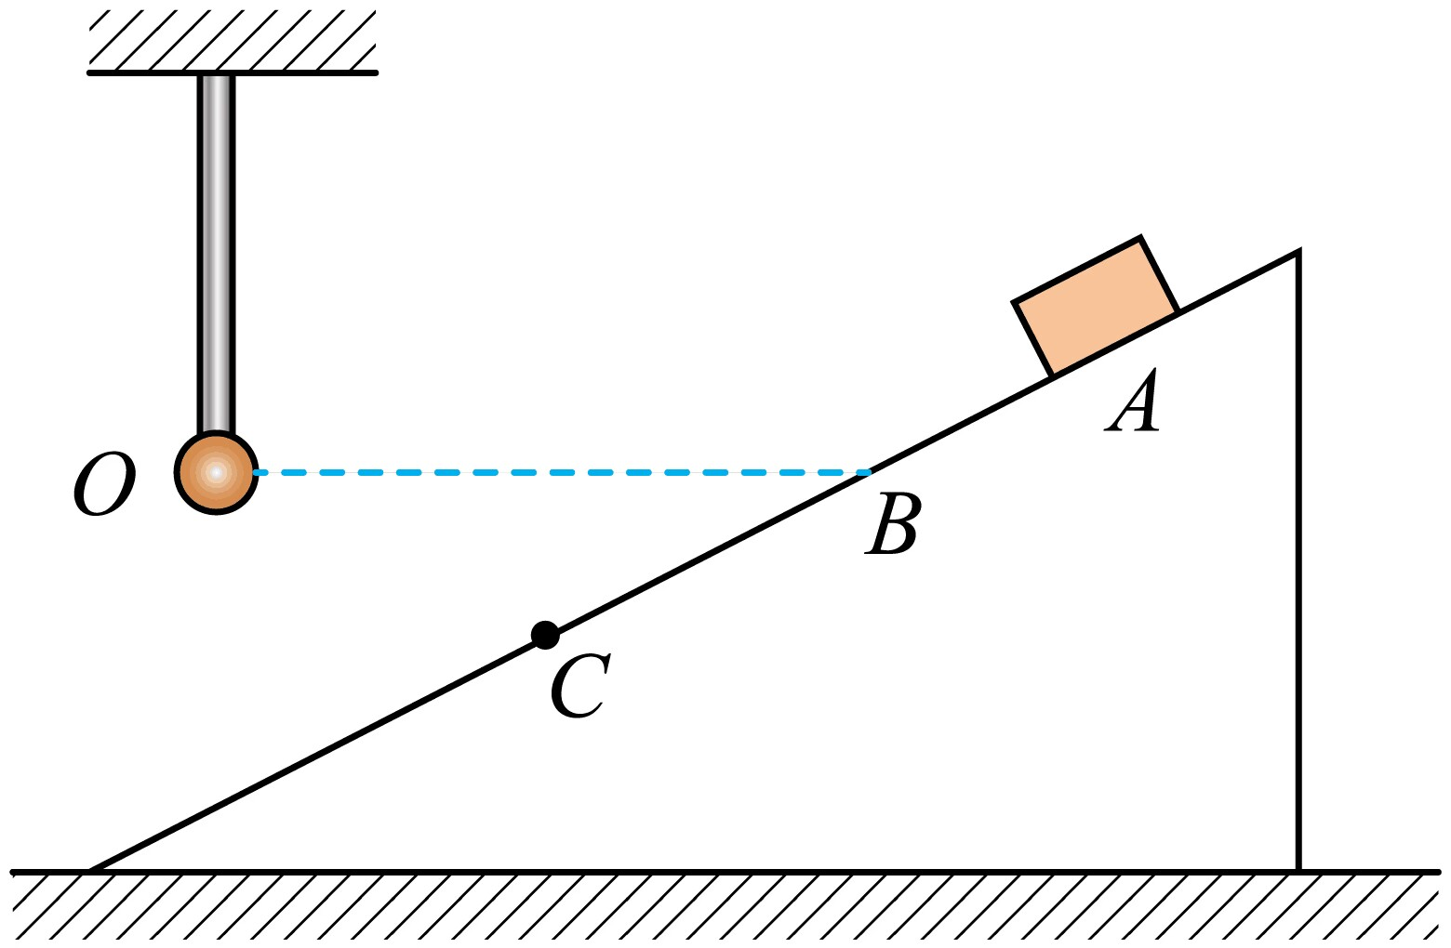
A．OB的距离l=$$\sqrt{\frac{\sqrt{3}kq^{2}}{mg}}$$
B．OB的距离l=$$\sqrt{\frac{\sqrt{3}kq^{2}}{3mg}}$$
C．从A到C，静电力对小滑块做功W=﹣mgS
D．AC之间的电势差U_{AC}=﹣$$\frac{mgS}{2q}$$
【答案】AD
【难度】0.85
【知识点】电场力做功和电势能变化的关系、电场线、等势面和运动轨迹的定性分析
【详解】AB．由题意知小滑块在B点处的加速度为零，则根据受力分析有沿斜面方向
$$mgsin30°=\frac{kq^{2}}{l^{2}}cos30°$$
解得
$$l=\sqrt{\frac{\sqrt{3}kq^{2}}{mg}}$$
A正确，B错误；
C．因为滑到C点时速度为零，小滑块从A到C的过程，静电力对小滑块做的功为W，根据动能定理有
$$W+mgSsin30°=0$$
解得
$$W=−\frac{mgS}{2}$$
故C错误；
D．根据静电力做的功与电势差的关系可知AC之间的电势差
$$U_{\text{AC}}=\frac{W}{q}=−\frac{mgS}{2q}$$
故D正确。
故选AD。
18．污水中的污泥絮体经处理后带负电，可利用电泳技术对其进行沉淀去污，基本原理如图所示。涂有绝缘层的金属圆盘和金属棒分别接电源正、负极、金属圆盘置于底部、金属棒插入污水中，形成如图所示的电场分布，其中实线为电场线，虚线为等势面。M点和N点在同一电场线上，M点和P点在同一等势面上。下列说法正确的有（ ）
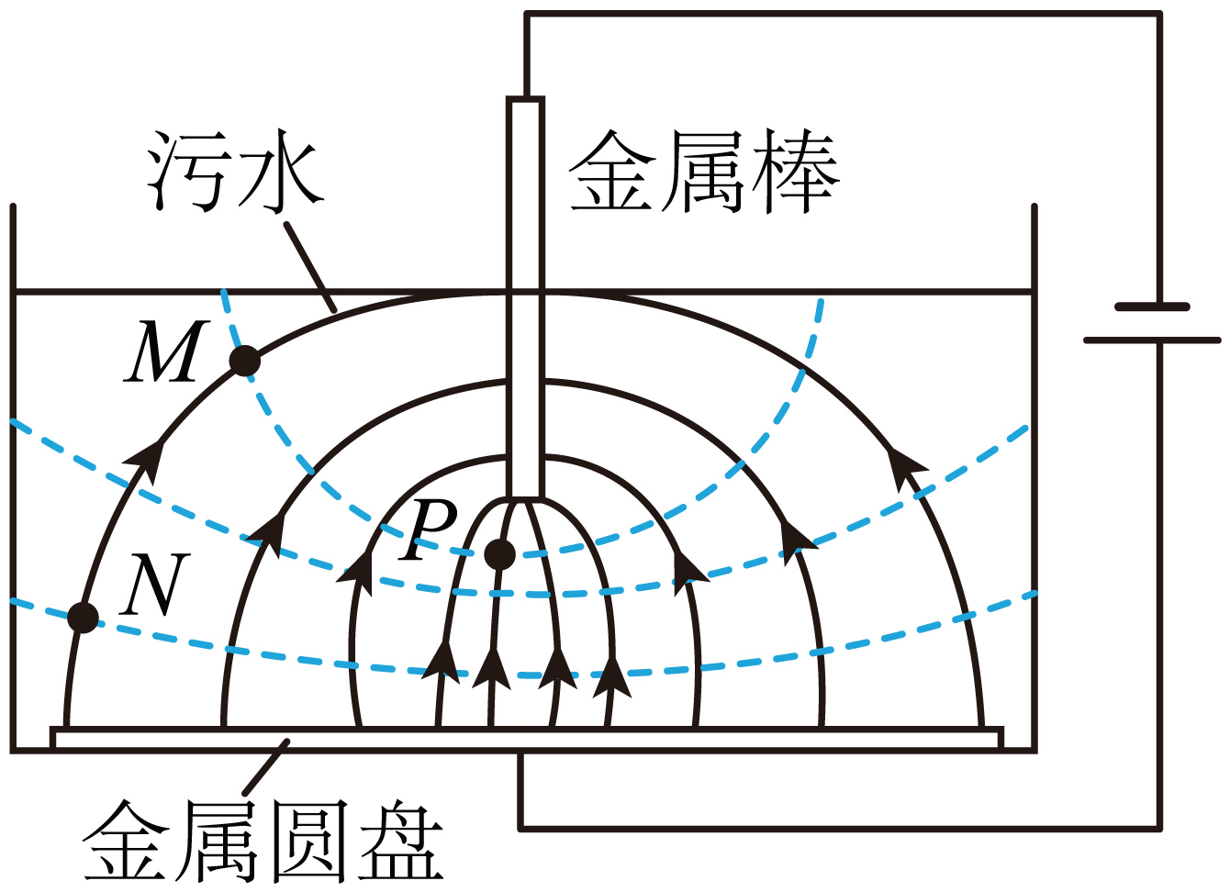
A．M点的电势比N点的低
B．N点的电场强度比P点的大
C．污泥絮体从M点移到N点，电场力对其做正功
D．污泥絮体在N点的电势能比其在P点的大
【答案】AC
【难度】0.85
【知识点】根据电场线的疏密比较电场强弱、比较电势能的大小、电场力做功和电势能变化的关系、电势和电场线的关系
【详解】AC．根据沿着电场线方向电势降低可知M点的电势比N点的低，污泥絮体带负电，根据$$E_{\text{p}}=qφ$$可知污泥絮体在M点的电势能比在N点的电势能大，污泥絮体从M点移到N点，电势能减小，电场力对其做正功，故AC正确；
B．根据电场线的疏密程度可知N点的电场强度比P点的小，故B错误；
D． M点和P点在同一等势面上，则污泥絮体在M点的电势能与在P点的电势能相等，结合AC选项分析可知污泥絮体在P点的电势能比其在N点的大，故D错误。
故选AC。
19．如图，圆心为$$O$$点、半径为$$R$$的圆周上有$$A$$、$$B$$、$$C$$、$$D$$、$$E$$、$$F$$、$$G$$、$$H$$八个等分点，$$G$$点固定有一带电量为$$−Q$$（$$Q>0$$）的点电荷，其余各点均固定有带电量为$$+Q$$的点电荷。已知静电力常量为$$k$$，则$$O$$点的电场强度大小为________。$$M$$、$$N$$分别为$$OC$$、$$OG$$的中点，则$$M$$点的电势________（填“大于”“等于”或“小于”）$$N$$点的电势；将一带电量为$$+q$$（$$q>0$$）的点电荷从$$M$$点沿图中$$\overset{⌢}{MN}$$弧线移动到$$N$$点，电场力对该点电荷所做的总功________（填“大于零”“等于零”或“小于零”）。
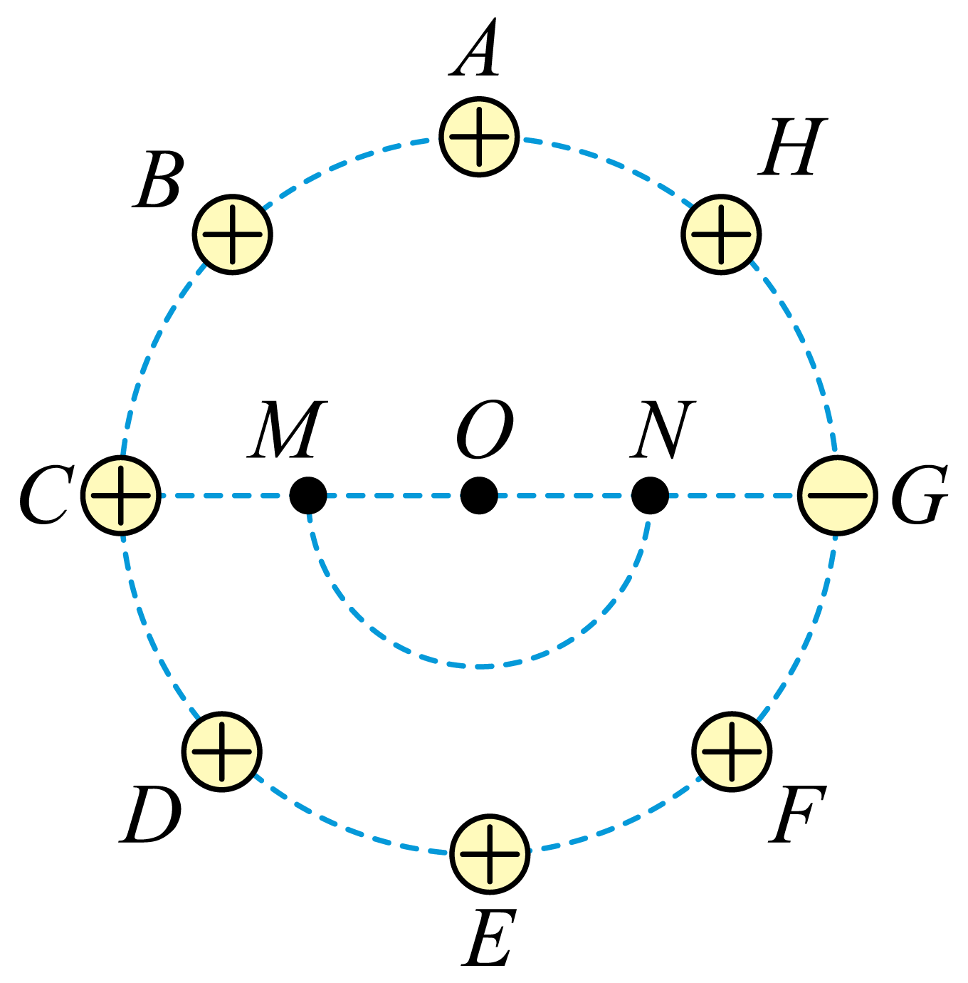
【答案】 $$\frac{2kQ}{R^{2}}$$ 大于 大于零
【难度】0.65
【知识点】电场强度的叠加法则、电场力做功和电势能变化的关系
【详解】[1]根据对称性可得$$A$$点和$$E$$点、$$B$$点和$$F$$点、$$D$$点和$$H$$点处的点电荷在$$O$$点处产生的电场强度矢量和均为0，所以$$O$$点的电场强度等于$$C$$点和$$G$$点处的点电荷在$$O$$点处产生的电场强度矢量和，由电场叠加原理可得，O点场强大小为
$$E_{O}=\frac{kQ}{R^{2}}+\frac{kQ}{R^{2}}=\frac{2kQ}{R^{2}}$$
[2]电势是标量，取去无穷远处为$$0$$电势，则$$M$$点、$$N$$的电势分别为
$$φ_{M}=φ_{AM}+φ_{BM}+φ_{CM}+φ_{DM}+φ_{EM}+φ_{FM}+φ_{GM}+φ_{HM}$$
$$φ_{N}=φ_{AN}+φ_{BN}+φ_{CN}+φ_{DN}+φ_{EN}+φ_{FN}+φ_{GN}+φ_{HN}$$
根据点电荷的电势$$φ=\frac{kQ}{r}$$和对称性可知
$$φ_{AM}=φ_{AN}=φ_{EM}=φ_{EN}$$,$$φ_{BM}=φ_{FN}=φ_{DM}=φ_{HN}$$,$$φ_{FM}=φ_{BN}=φ_{HM}=φ_{DN}$$
$$φ_{CM}>φ_{CN}>0$$,$$0>φ_{GM}>φ_{GN}$$
可得
$$φ_{M}−φ_{N}=φ_{CM}+φ_{GM}−\text{(}φ_{CN}+φ_{GN}\text{)>0}$$
则$$φ_{M}>φ_{N}$$。
[3]将$$+q$$点电荷从M沿MN移动到N点，电势能减小，故电场力对该点电荷所做的总功大于零。
20．某同学为探究电容器充、放电过程，设计了图甲实验电路。器材如下：电容器，电源E（电动势6V，内阻不计），电阻R₁ = 400.0Ω，电阻R₂ = 200.0Ω，电流传感器，开关S₁、S₂，导线若干。实验步骤如下：
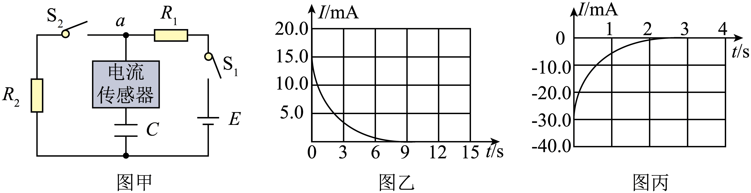
(1)断开S₁、S₂，将电流传感器正极与a节点相连，其数据采样频率为5000Hz，则采样周期为_____s；
(2)闭合S₁，电容器开始充电，直至充电结束，得到充电过程的I—t曲线如图乙，由图乙可知开关S₁闭合瞬间流经电阻R₁的电流为_____mA（结果保留3位有效数字）；
(3)保持S₁闭合，再闭合S₂，电容器开始放电，直至放电结束，则放电结束后电容器两极板间电压为_____V；
(4)实验得到放电过程的I—t曲线如图丙，I—t曲线与坐标轴所围面积对应电容器释放的电荷量为0.0188C，则电容器的电容C为_____μF。图丙中I—t曲线与横坐标、直线t = 1s所围面积对应电容器释放的电荷量为0.0038C，则t = 1s时电容器两极板间电压为_____V（结果保留2位有效数字）。
【答案】(1)$$2{×10}^{-4}\text{s}$$
(2)15.0
(3)2
(4) 4.7 × 10³ 2.8
【难度】0.65
【知识点】电容器的充放电与储能
【详解】（1）采样周期为
$$T=\frac{1}{f}=\frac{1}{5000}{\text{s=2×10}}^{-4}\text{s}$$
（2）由图乙可知开关S₁闭合瞬间流经电阻R₁的电流为15.0mA；
（3）放电结束后电容器两极板间电压等于R₂两端电压，根据闭合电路欧姆定律得电容器两极板间电压为
$$U_{\text{C}}=\frac{E}{R_{1}+R_{2}}⋅R_{2}=2\text{V}$$
（4）[1]充电结束后电容器两端电压为$${U_{\text{C}}}^{′}=E=6\text{V}$$，故可得
$$\text{Δ}Q=\left({U^{′}}_{\text{C}}−U_{\text{C}}\right)C=0.0188\text{C}$$
解得
$$C=4.7×{10}^{3}\text{μF}$$
[2]设t = 1s时电容器两极板间电压为$${U^{″}}_{\text{C}}$$，得
$$\left({U^{'}}_{\text{C}}−{U^{''}}_{\text{C}}\right)C=Δq$$
代入数值解得
$${U^{''}}_{\text{C}}=2.8\text{V}$$
21．如图，竖直向上的匀强电场中，用长为L的绝缘细线系住一带电小球，在竖直平面内绕O点做圆周运动。图中A、B为圆周上的两点，A点为最低点，B点与O点等高。当小球运动到A点时，细线对小球的拉力恰好为0，已知小球的电荷量为$$q\left(q>0\right)$$、质量为m，A、B两点间的电势差为U，重力加速度大小为g，求：
（1）电场强度E的大小。
（2）小球在A、B两点的速度大小。
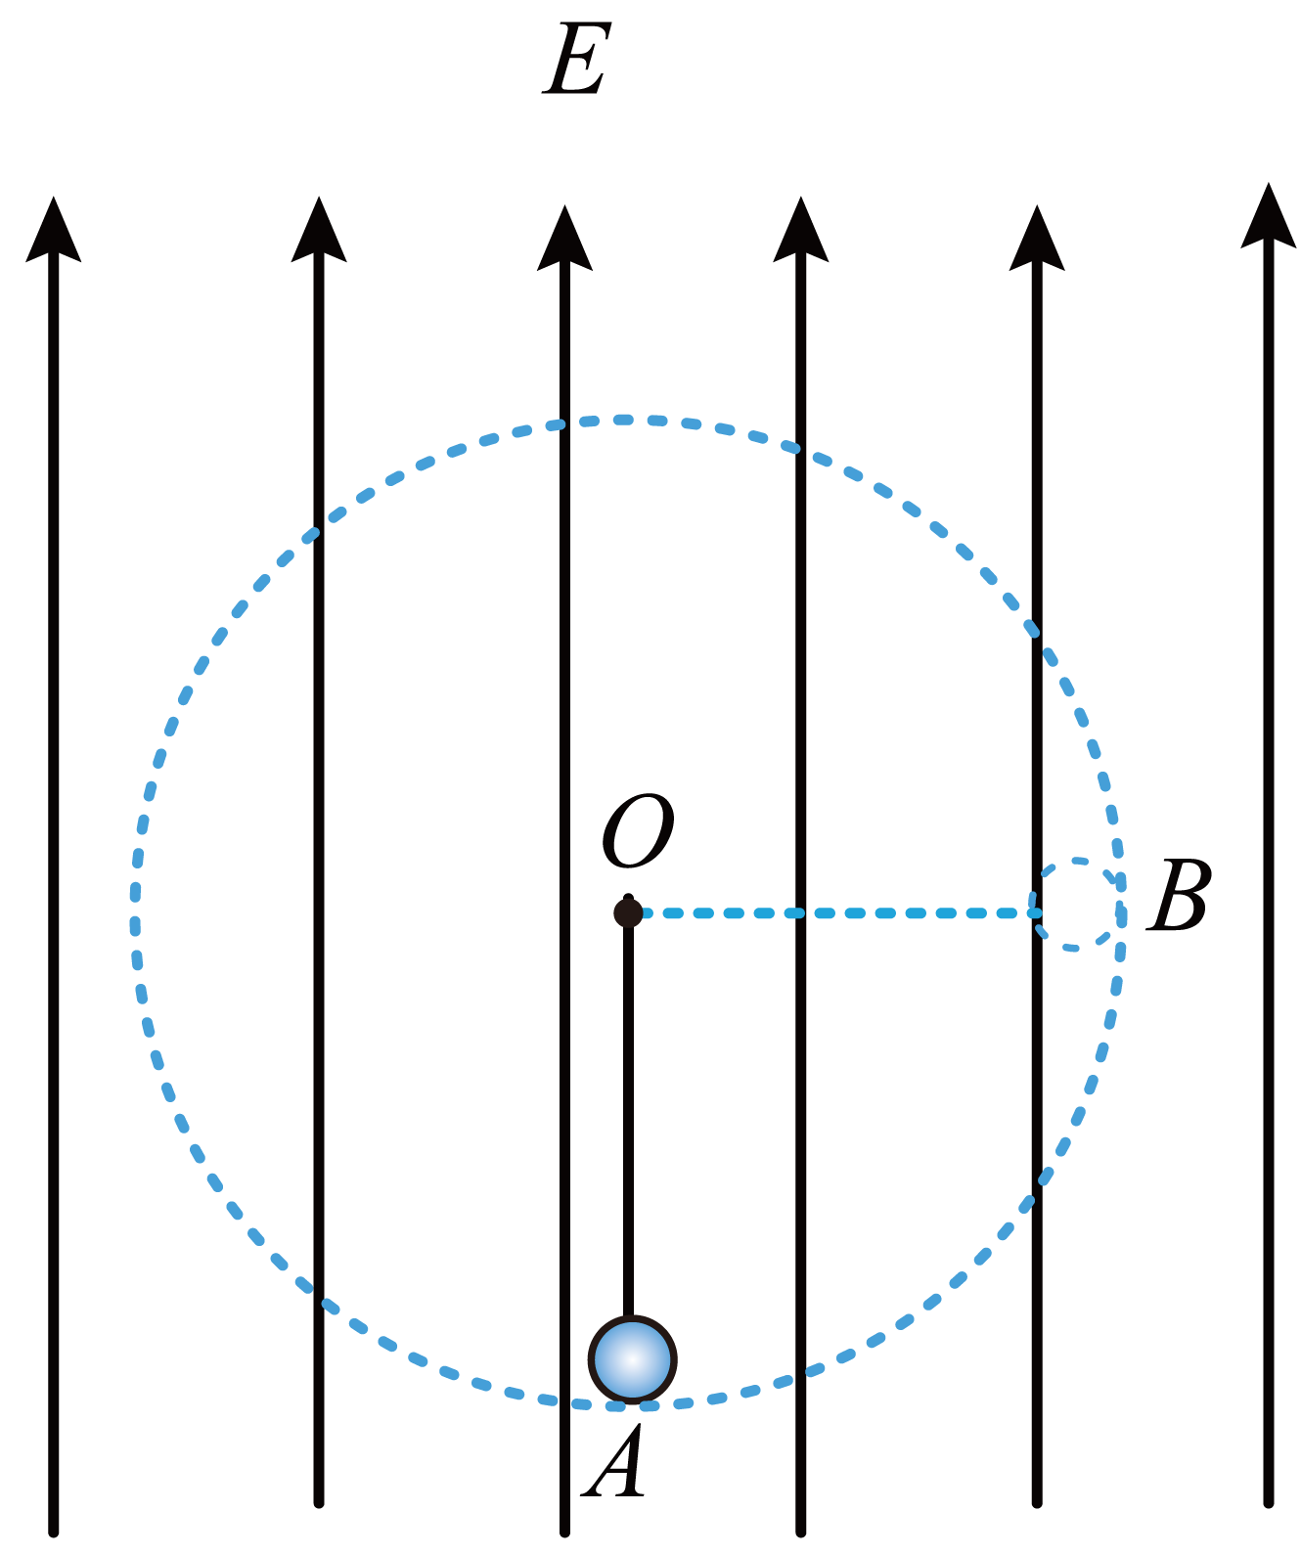
【答案】（1）$$\frac{U}{L}$$；（2）$$v_{A}=\sqrt{\frac{Uq−mgL}{m}}$$，$$v_{B}=\sqrt{\frac{3\left(Uq−mgL\right)}{m}}$$
【难度】0.65
【知识点】带电物体（计重力）在匀强电场中的圆周运动
【详解】（1）在匀强电场中，根据公式可得场强为
$$E=\frac{U}{L}$$
（2）在A点细线对小球的拉力为0，根据牛顿第二定律得
$$Eq−mg=m\frac{{v_{A}}^{2}}{L}$$A到B过程根据动能定理得
$$qU−mgL=\frac{1}{2}m{v_{B}}^{2}−\frac{1}{2}m{v_{A}}^{2}$$
联立解得
$$v_{A}=\sqrt{\frac{Uq−mgL}{m}}$$
$$v_{B}=\sqrt{\frac{3\left(Uq−mgL\right)}{m}}$$

